Лабораторная работа №1 (Вариант 1)
Вариант №1: Вывод системной информации

1. ЦЕЛЬ РАБОТЫ
Цель работы: Изучение основ работы с Windows API через библиотеку windows.h, получение системной информации, освоение форматированного вывода данных и использование диалоговых окон.
Задачи:
- Изучить основные функции библиотеки windows.h.
- Освоить получение системной информации в Windows с помощью WinAPI.
- Реализовать программу, выводящую:
  - Время работы ОС в формате "дни, часы, минуты, секунды".
  - MessageBox с текущим временем и датой.
  - Имя компьютера и текущего пользователя.
- Освоить форматированный вывод системной информации.
- Ответить на контрольные вопросы.

2. ТЕОРЕТИЧЕСКОЕ ОБОСНОВАНИЕ

2.1 Библиотека windows.h
Библиотека windows.h — основной заголовочный файл для работы с Windows API. Она предоставляет доступ к функциям, макросам, типам данных и структурам для взаимодействия с операционной системой Windows.

2.2 Основные функции WinAPI для получения системной информации
- GetTickCount64() — получение времени работы системы в миллисекундах.
- GetLocalTime() — получение локального времени и даты.
- GetComputerNameA() — получение имени компьютера.
- GetUserNameA() — получение имени текущего пользователя.
- MessageBoxA() — создание диалогового окна с сообщением.

2.3 Структура SYSTEMTIME

Используется для хранения даты и времени в удобном формате:

typedef struct _SYSTEMTIME {

WORD wYear; // Год

WORD wMonth; // Месяц (1–12)

WORD wDayOfWeek; // День недели (0–6)

WORD wDay; // День (1–31)

WORD wHour; // Часы (0–23)

WORD wMinute; // Минуты (0–59)

WORD wSecond; // Секунды (0–59)

WORD wMilliseconds; // Миллисекунды (0–999)

} SYSTEMTIME;

3. ЛИСТИНГ КОДА С КОММЕНТАРИЯМИ

#include <windows.h>

#include <iostream>

#include <string>

#include <sstream>

#include <iomanip>

using namespace std;

// Функция для получения времени работы системы

string GetSystemUptime() {

ULONGLONG uptimeMs = GetTickCount64();

// Конвертируем миллисекунды в дни, часы, минуты, секунды

ULONGLONG totalSeconds = uptimeMs / 1000;

ULONGLONG days = totalSeconds / (24 * 3600);

ULONGLONG hours = (totalSeconds % (24 * 3600)) / 3600;

ULONGLONG minutes = (totalSeconds % 3600) / 60;

ULONGLONG seconds = totalSeconds % 60;

stringstream ss;

ss << days << " дней, "

<< hours << " часов, "

<< minutes << " минут, "

<< seconds << " секунд";

return ss.str();

}

// Функция для получения текущей даты и времени

string GetCurrentDateTime() {

SYSTEMTIME sysTime;

GetLocalTime(&sysTime);

stringstream ss;

ss << setw(2) << setfill('0') << sysTime.wDay << "."

<< setw(2) << setfill('0') << sysTime.wMonth << "."

<< sysTime.wYear << " "

<< setw(2) << setfill('0') << sysTime.wHour << ":"

<< setw(2) << setfill('0') << sysTime.wMinute << ":"

<< setw(2) << setfill('0') << sysTime.wSecond;

return ss.str();

}

// Функция для получения имени компьютера

string GetComputerNameStr() {

char buffer[MAX_COMPUTERNAME_LENGTH + 1];

DWORD size = sizeof(buffer);

if (::GetComputerNameA(buffer, &size)) {

return string(buffer);

}

return "Неизвестно";

}

// Функция для получения имени пользователя

string GetUserNameStr() {

char buffer[256];

DWORD size = sizeof(buffer);

if (::GetUserNameA(buffer, &size)) {

return string(buffer);

}

return "Неизвестно";

}

int main() {

// Устанавливаем русскую кодировку для консоли

SetConsoleOutputCP(CP_UTF8);

SetConsoleCP(CP_UTF8);

cout << "=== ЛАБОРАТОРНАЯ РАБОТА 1. ВАРИАНТ 1 ===" << endl;

cout << "ФИО студента: Бреусов" << endl;

cout << "Группа: 22290907/2091" << endl;

cout << "=======================================" << endl << endl;

// 1. Выводим время работы ОС

cout << "1. ВРЕМЯ РАБОТЫ СИСТЕМЫ:" << endl;

string uptime = GetSystemUptime();

cout << " " << uptime << endl << endl;

// 2. Выводим имя компьютера и пользователя

cout << "2. СИСТЕМНАЯ ИНФОРМАЦИЯ:" << endl;

string computerName = GetComputerNameStr();

string userName = GetUserNameStr();

cout << " Имя компьютера: " << computerName << endl;

cout << " Имя пользователя: " << userName << endl << endl;

// 3. Выводим текущее время и дату

cout << "3. ТЕКУЩЕЕ ВРЕМЯ И ДАТА:" << endl;

string currentTime = GetCurrentDateTime();

cout << " " << currentTime << endl << endl;

// 4. Показываем MessageBox с информацией

string message = "Информация о системе:\n\n";

message += "Время работы: " + uptime + "\n";

message += "Имя компьютера: " + computerName + "\n";

message += "Имя пользователя: " + userName + "\n";

message += "Текущее время: " + currentTime;

MessageBoxA(NULL, message.c_str(), "Системная информация", MB_OK | MB_ICONINFORMATION);

cout << "=======================================" << endl;

cout << "Нажмите Enter для выхода...";

cin.get();

return 0;

}

4. ПРИМЕРЫ РАБОТЫ ПРОГРАММЫ
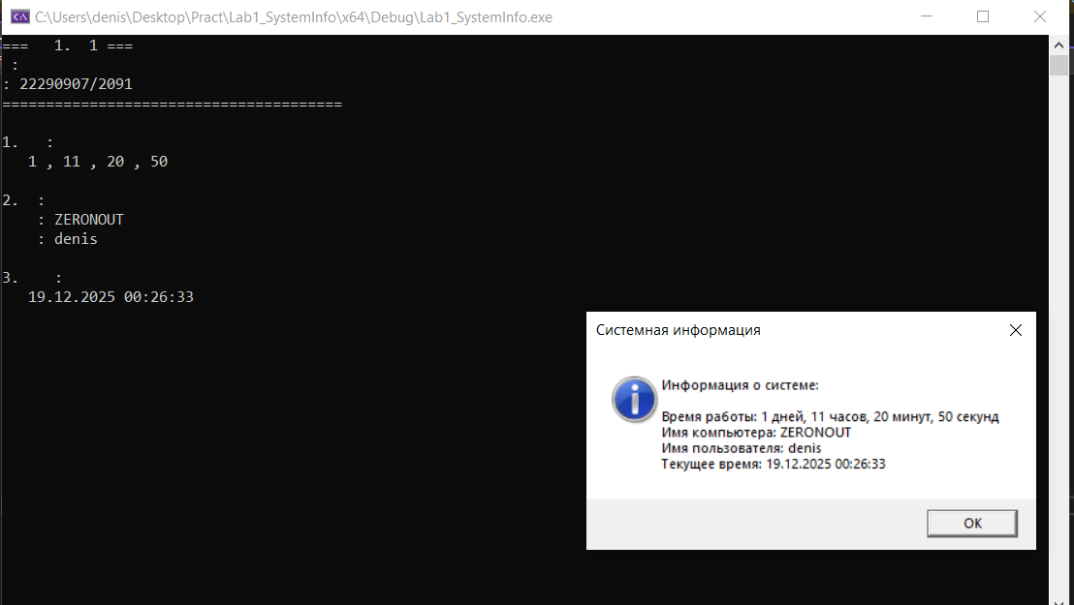
Рисунок 1 – Системная информация

5. ТЕОРЕТИЧЕСКОЕ ОПИСАНИЕ ФУНКЦИЙ

GetTickCount64()
Назначение: Получает количество миллисекунд, прошедших с момента загрузки системы.
Параметры: Нет.
Возвращаемое значение: Количество миллисекунд.

GetLocalTime()
Назначение: Получает текущую локальную дату и время.
Параметры: Указатель на структуру SYSTEMTIME.
Возвращаемое значение: Нет (void).

GetComputerNameA()
Назначение: Получает имя NetBIOS локального компьютера.
Параметры:
- lpBuffer: Указатель на буфер для имени.
- nSize: Указатель на переменную с размером буфера.
Возвращаемое значение: Ненулевое значение при успехе, иначе 0.

GetUserNameA()
Назначение: Получает имя текущего пользователя.
Параметры:
- lpBuffer: Указатель на буфер для имени.
- pnSize: Указатель на переменную с размером буфера.
Возвращаемое значение: Ненулевое значение при успехе, иначе 0.

MessageBoxA()
Назначение: Создает диалоговое окно с сообщением.
Параметры:
- hWnd: Дескриптор родительского окна (NULL — без родителя).
- lpText: Текст сообщения.
- lpCaption: Заголовок окна.
- uType: Флаги (кнопки, иконки).
Возвращаемое значение: Код нажатой кнопки.

6. КОНТРОЛЬНЫЕ ВОПРОСЫ

1. Какие программы относятся к системному ПО?

Системное ПО - это программы, обеспечивающие работу компьютера и обслуживающие его аппаратные компоненты. К ним относятся:

Операционные системы (Windows, Linux, macOS)

Драйверы устройств

Утилиты (дефрагментаторы, антивирусы, архиваторы)

Системные библиотеки (DLL в Windows, .so в Linux)

Компиляторы и интерпретаторы

Системы управления базами данных (СУБД)

2. Что такое операционная система?

Операционная система (ОС) - это комплекс программ, который:

Управляет аппаратными ресурсами компьютера (процессор, память, устройства ввода-вывода)

Предоставляет интерфейс для взаимодействия пользователя с компьютером

Обеспечивает выполнение прикладных программ

Организует работу с файловой системой

Обеспечивает безопасность и многозадачность

Основные функции ОС: управление процессами, памятью, файлами, устройствами, безопасностью, сетью.

3. Что такое системный вызов и зачем он нужен?

Системный вызов (syscall) - это интерфейс между прикладной программой и ядром операционной системы. Это механизм, с помощью которого программа запрашивает услуги у ядра.

Назначение системных вызовов:

Обеспечение безопасности (ограничение прямого доступа к оборудованию)

Абстракция аппаратных различий

Управление ресурсами

Реализация многозадачности

Примеры системных вызовов:

В Windows: функции WinAPI (CreateFile, ReadFile, CreateProcess)

В Linux: системные вызовы через прерывание (open, read, fork, exec)

4. В чем отличие 32 и 64 разрядных систем?

Основные отличия:
Параметр | 32-битная система | 64-битная система
Размер регистров | 32 бита | 64 бита
Максимальный объем ОЗУ | 4 ГБ (обычно 3-3.5 ГБ) | 16 ЭБ (эксабайт)
Адресное пространство | 2³² = 4 ГБ | 2⁶⁴ = 16 ЭБ
Производительность | Ниже | Выше (обработка больше данных за такт)
Совместимость | Работает с 32-битным ПО | Работает с 32-битным и 64-битным ПО
Исполняемые файлы | PE32 формат | PE32+ формат
Системные библиотеки | System32 | System32 (32-bit) и SysWOW64 (64-bit)

5. Библиотека Windows.h, ее функции и особенности

windows.h - главный заголовочный файл для программирования под Windows.

Основные функции:

Объявление типов данных WinAPI (DWORD, HANDLE, BOOL, etc.)

Макросы для условной компиляции (UNICODE/ANSI)

Прототипы функций WinAPI

Определения констант и структур

Особенности:

Должен включаться первым - из-за макросов, влияющих на другие заголовки

Две версии функций - ANSI (A-суффикс) и Unicode (W-суффикс)

Условные типы - TCHAR, LPTSTR для кросс-версионного кода

Большой размер - включает множество других заголовков

Только для Windows - не переносится на другие платформы

Важные подзаголовки, включаемые в windows.h:

windef.h - базовые определения

winbase.h - базовые функции

wingdi.h - графические функции

winuser.h - функции пользовательского интерфейса

winnls.h - функции национальной поддержки

